PRÀCTICA 1A. CARACTERÍSTIQUES QUE AFECTEN AL TAMANY DE L´ARXIU DE LA IMATGE

Característiques que afecten a la grandària de l'arxiu d'una imatge
Les dimensions de la imatge, amplària i altura, expressades en centímetres, mil·límetres, polzades o en píxels.
La resolució de la imatge expressada, per exemple, en píxels per polzada (*ppp).
Profunditat de bit. Nombre de nivells de gris o de colors diferents que pot representar un píxel. A major profunfitat de bit, major nombre de colors podrà representar un píxel.
Manera de color. D'acord amb la manera de color una imatge pot tenir més o menys canals. *RGB té tres canals i *CMYK té quatre.
Com més gran és el valor de cadascuna de les característiques expressades, major serà la grandària de l'arxiu de la imatge.
A continuació, anem a utilitzar la següent imatge per guardar-la en diferents formats

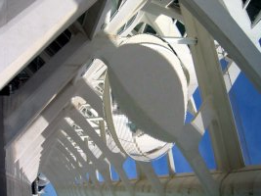
1.-Guarda la imatge a la carpeta que hem creat per al curs, fes clic sobre la imatge i en la nova finestra fes clic dret i selecciona l'opció Guardar imatge com...
2.-Obre la imatge en *GIMP i accedeix a les propietats de la imatge: Veure --> Finestra d'informació per comprovar les característiques de la nostra imatge.
3.-En la Finestra Capes, Canales, Rutes.. (*CTRL+L) observaràs una icona que simula la imatge completa que tenim oberta i al seu costat el nom "Fons". Aquesta simulació ens mostra l'única capa que conté la nostra imatge. Selecciona aquesta capa anomenada "Fons" fent clic amb el ratolí i crea una còpia de la capa (clic dret sobre la capa i tria l'opció Duplicar la capa). Amb la nova capa activa (copia Fons) i utilitzant l'eina de selecció rectangular fes una selecció al centre de la imatge.
4.-En la Finestra Imatge accedim a Filtres-->Efectes de cristall -->Aplicar lents (fes clic dret sobre la imatge i tria el menú Filtres) En "Índex de refracció dels lents" donem un valor de 5 i acceptem. Obtenim una imatge similar a la següent.

Ara anem a guardar els canvis de la imatge en diferents formats per comprovar les diferents grandàries dels diferents arxius.
-Guardar en el format natiu de *GIMP *XCF
Fem clic en Arxiu --> Guardar com... i anem a la carpeta que hem creat en el disc dur. Guardem la imatge, determinant el tipus d'arxius: *XCF (*GIMP). Fem clic a Acceptar.
La grandària de l'arxiu en disc és de 762 *KB.

-Guardar en format *BMP
Seguint el mateix procés descrit en el punt anterior, seleccionem el format d'arxiu *BMP.
La grandària de l'arxiu en disc és de 792 *KB.
-Guardar en format *TIFF
Realitzem el mateix procés i triem el format d'arxiu *Tiff. Observem que en fer clic a Acceptar, ens surt un quadre de diàleg en el qual ens pregunta sobre el tipus de compressió que volem realitzar: triem *LZW.
La grandària de l'arxiu en disc és de 505 *Kb.
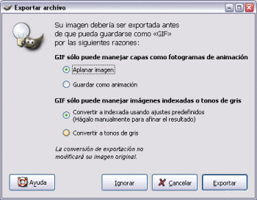
-Guardar en format *GIF
A l'hora de guardar la imatge en format *GIF, ens apareix una finestra que ens avisa de la conveniència d'exportar la imatge de dues formes: com a imatge indexada o convertir-la a tons de gris.
Premem Cancel·lar per realitzar per separat la indexació.
En la Finestra Imatge anem a Manera --> Indexada, acceptem i deixem que el programa creu la paleta de 256 colors. Ara podem guardar la imatge en format *GIF, tal com hem fet anteriorment amb els altres formats.
La grandària de l'arxiu en disc és de 203 *KB.
També podem indexar la imatge en tons de gris i guardar-la per comprovar la grandària de l'arxiu guardat: Imatge --> Manera --> Escala de grises.
La grandària de l'arxiu en disc és el mateix que en el cas anterior (203 *KB).
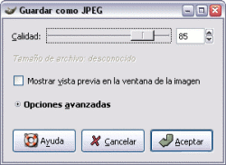
-Guardar en format *JPG
Aquest format comprimeix les imatges amb pèrdues de qualitat. Per guardar en format *JPG el procés és idèntic als anteriors, encara que ara ens apareix dues finestres successives amb diverses opcions. La primera finestra ens diu que el format *JPG no pot manejar transparència, fem clic a Exportar i la segona finestra fem clic a Acceptar per guardar amb els valors per defecte. Més endavant treballarem amb altres opcions per guardar en format *JPG.
Marquem l'opció Mostrar vista prèvia en la finestra de la imatge per observar la qualitat de la imatge que anem a guardar.
A més, caldrà indicar la qualitat que volem tingui la imatge comprimida, el valor de la qual pot anar des de 0 (qualitat nul·la) a 100 (màxima qualitat). Depenent de la destinació final de la imatge utilitzarem una qualitat o una altra. Per exemple, si les imatges estan destinades a ser col·locades en una pàgina web posarem entre 60 i 80.
Guardem la nostra imatge amb els valors per defecte i observem la grandària de l'arxiu (51,7*KB).

